[惊！山东科大Electrochimica Acta论文发表后被曝图 2、7、8 存疑，网友要求作者回应](https://mp.weixin.qq.com/s?__biz=Mzk0OTY1MDkwOQ==&mid=2247486861&idx=2&sn=5fba41d8ccf80171383fbdf64106b8c3)

原创bik[Research Integrity](javascript:void(0);)2025-04-19 15:26:29新加坡



Research Integrity

2018 年 1 月 20 日，《Electrochimica Acta》杂志发表了山东科技大学化学与环境工程学院 Jiangyang Tian、Qian Shao 等多位学者撰写的论文 “Bio - template synthesized NiO/C hollow microspheres with enhanced Li - ion battery electrochemical performance”。该研究合成了具有增强锂离子电池电化学性能的生物模板法制备的 NiO/C 空心微球。

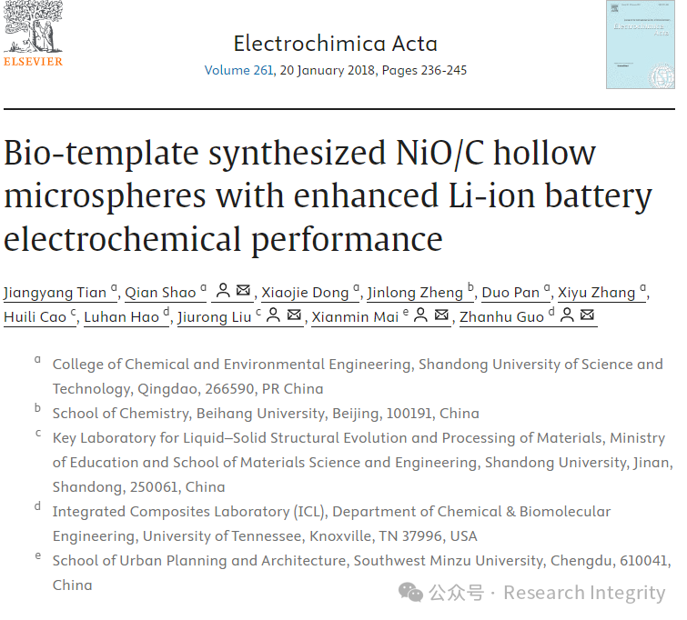

然而，文章发表后，网友在 PubPeer 平台上提出质疑。诚信专家 Elisabeth M Bik 指出，论文中的图 2、7 和 8 存在问题。绿色框所示的图 2C（600°C）和图 7B（450°C）似乎是同一样品不同放大倍数的展示；蓝色框所示的图 7C（600°C，2h 煅烧）和图 8B（12h 老化）似乎展示的是同一样品，且有重叠部分，希望作者能对此进行说明。

网友 Thallarcha lechrioleuca 也指出，图 1 中蓝色和红色图案包括所有噪声都完全相同。

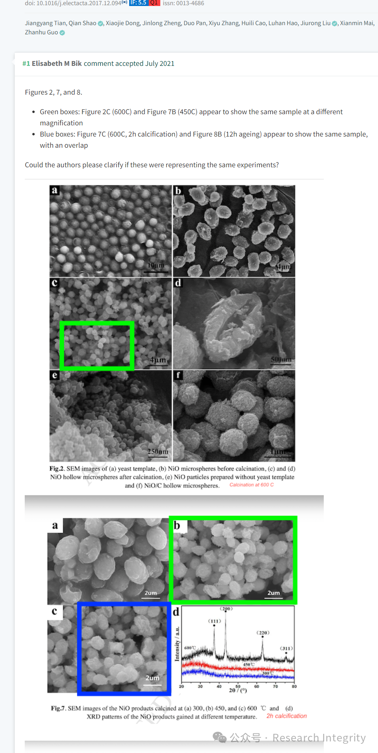

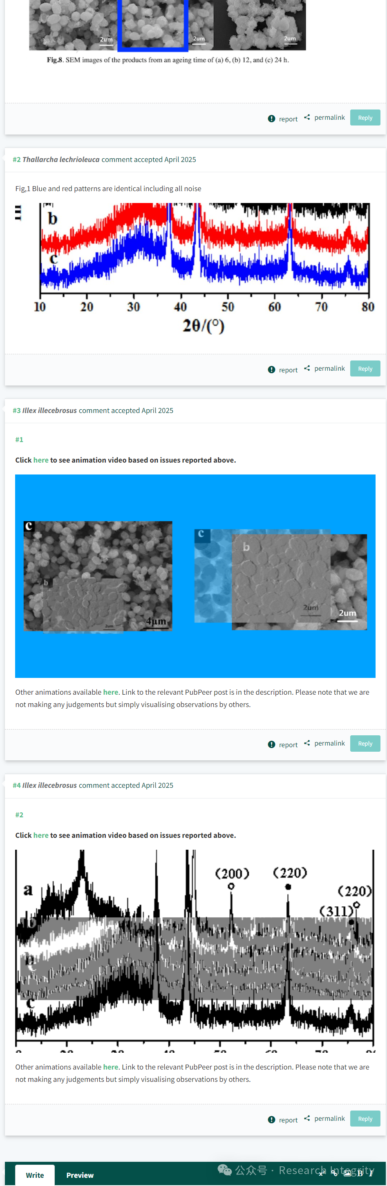

针对这些质疑，网友 Illex illecebrosus 分别提供了基于上述问题制作的动画视频链接，强调只是将他人观察到的情况进行可视化呈现，不做任何判断。

https://www.sciencedirect.com/science/article/abs/pii/S0013468617326543?via%3Dihub

**来源：公众号Research Integrity，转载请注明出处，若没注明学术诚信公众号出处，构成侵权。后台联系客服微信：BikElisabeth**

免责声明：

质疑信息来源于Pubpeer，提及人名均为音译

对于文章内容的真实性、完整性、及时性

本公众号不做任何保证或承诺，仅供读者参考

未经授权禁止转载！

转载请勿更改原文内容及格式！

如有转载需求或合作事宜

可添加下方客服微信或推送邮件到researchintegrity@qq.com

